TEMAT: WYMIANA ENERGII CIEPLNEJ Z OTOCZENIEM W ZALEŻNOŚCI OD WIELKOŚCI POWIERZCHNI – PROMIENIOWANIE CIEPLNE
Autor: Tomasz Kocur
Podstawa programowa, III etap edukacyjny
Cele kształcenia – wymagania ogólne
II. Przeprowadzanie doświadczeń i wyciąganie wniosków z otrzymanych wyników.
Treści nauczania – wymagania szczegółowe
8. Wymagania przekrojowe.
1) Uczeń opisuje przebieg i wynik przeprowadzanego doświadczenia, wyjaśnia rolę użytych przyrządów, wykonuje schematyczny rysunek obrazujący układ doświadczalny.
12) Uczeń planuje doświadczenie lub pomiar, wybiera właściwe narzędzia pomiaru; mierzy temperaturę.
Cele
Cele ogólne
- Poznanie sposobu pracy z zestawem pomiarowym Pasco.
- Wykorzystanie aplikacji komputerowej współdziałającej z rejestratorem danych.
- Poznanie i opisanie zjawiska wymiany energii na sposób ciepła z otoczeniem.

Cele operacyjne
Uczeń nabywa umiejętności:
- zaplanowania i przeprowadzenia doświadczenia pozwalającego zaobserwować zależność szybkości wymiany energii na sposób ciepła z otoczeniem od wielkości powierzchni, przez którą ta wymiana zachodzi,
- uzyskania wyników pomiaru szybkości stygnięcia dla ciał o różnej wielkości,
- sporządzenia wykresu zależności temperatury od czasu T(t),
- sformułowania wniosków na podstawie otrzymanych wyników.

Metoda pracy
Praktyczne ćwiczenia laboratoryjne wspomagane komputerowo, demonstracja nauczyciela.
Forma pracy
Praca z całą klasą lub w grupach pod kierunkiem nauczyciela.
Środki dydaktyczne i materiały
Zestaw doświadczalny (opis w dalszej części opracowania), instrukcja do ćwiczeń.
Przebieg doświadczenia i rejestracja pomiarów

Wprowadzenie teoretyczne
Promieniowanie termiczne to jedno z trzech sposobów przekazywania energii na sposób ciepła. Promieniują wszystkie ciała mające temperaturę większą od zera bezwzględnego. W odróżnieniu od przewodnictwa cieplnego i konwekcji tu, energia przekazywana jest w postaci fali elektromagnetycznej (podczerwień) emitowanej przez ogrzane ciało.
Każde ciało dąży do równowagi termodynamicznej, czyli do stanu, w którym parametry układu są stałe w czasie.
W przypadku ciał stałych promieniowanie cieplne zależy od powierzchni, np. czy ciało będzie chropowate, czy wypolerowane, czy będzie miało dużą, czy małą powierzchnię.
W naszym doświadczeniu postaramy się odpowiedzieć na pytanie jak powierzchnia ogrzanego ciała wpływa na wymianę energii na sposób ciepła z otoczeniem. Ogrzejemy dwa klocki do odpowiedniej temperatury, zmienimy wielkość powierzchni jednego z nich i zbadamy szybkość stygnięcia w obu przypadkach.

Część doświadczalna
- Zaplanowanie i przygotowanie zestawu pomiarowego
W skład zestawu wchodzą następujące elementy:
- Interfejs pomiarowy SparkLink,
- dwa czujniki temperatury (od -30 ºC do 110 ºC),
- osiem klocków metalowych (najlepiej miedzianych) w kształcie graniastosłupa prawidłowego sześciokątnego (dwa z nich z otworami na czujnik temperatury),
- wrzątek wody do ogrzania klocków,
- komputer typu PC (lub Spark SLS).
- Wykonanie doświadczenia
- Zestaw układ doświadczalny zgodnie z Rys. 1.
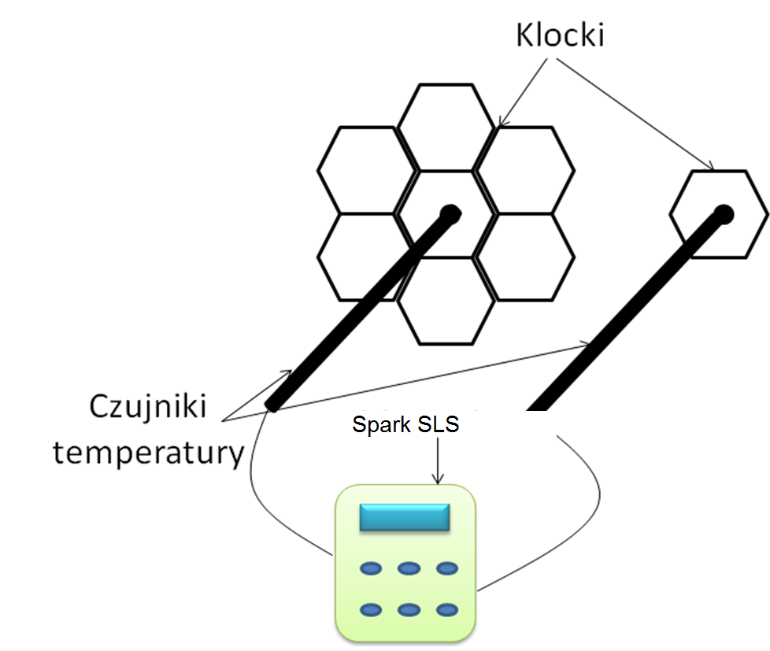
Rys. 1. Układ pomiarowy.
- Klocki metalowe ogrzej we wrzącej wodzie, następnie wyjmij je i osusz ręczniczkiem papierowym.
- W odpowiednie otwory klocka w środku struktury i pojedynczego klocka wstaw czujniki temperatury.
- Włącz rejestrator danych, wybierz przycisk pomiary, wybierz czas próbkowania 1 s, rozpocznij pomiar naciskając start.
- Obserwuj zmiany temperatury dla klocków: jednego umieszczonego osobno oraz drugiego razem z sześcioma pozostałymi.
- Zakończ pomiar po ok. 15 minutach.
Opracowanie wyników. Wnioski.
- Przeanalizuj dane lub wyeksportuj je do aplikacji umożliwiającej sporządzenie wykresu zależności temperatury od czasu.
- Sformułuj wnioski do otrzymanych wyników.

Przykładowe wyniki

1

2

1
2
Rys. 2. Zmiana temperatury dla poszczególnych klocków.

Wnioski
- Na Rys. 2 możemy zaobserwować, że szybkość chłodzenia klocka stojącego osobno jest znacznie większa niż szybkość stygnięcia klocka z otoczeniem pozostałych sześciu klocków.
- Wnioskujemy, iż szybkość wymiany energii na sposób ciepła z otoczeniem zależy od wielkości powierzchni, przez którą ta wymiana zachodzi. Im większa powierzchnia, tym ciało szybciej stygnie.
- Teraz wiemy dlaczego pingwiny nie marzną w zimnym otoczeniu. Tworzą bowiem skupiska, w skutek czego, stosunek powierzchni przez którą następuje wymiana „energii cieplnej”, do całkowitej masy ciała jest najkorzystniejsza.
Literatura
- Szydłowski H., Fizyczne Laboratorium Mikrokomputerowe, Poznań 1994.
- Turło J., Karbowski A., Służewski K., Osiński G., Turło Z., Przykłady wykorzystania technologii informacyjnej w edukacji przyrodniczej, PMEF IF UMK, Toruń 2008.
- Turło J., Firszt F., Karbowski A., Osiński G., Służewski K., Laboratorium fizyczne dla nauczyciela przyrody, Praca zbiorowa pod redakcją Józefiny Turło, PDF IF UMK, Toruń 2003.
- Roger Frost, The IT In Science book of Datalogging and control, IT in Science 1997.
- Rozporządzenie Ministra Edukacji Narodowej z dnia 23 grudnia 2008 r. w sprawie podstawy programowej wychowania przedszkolnego oraz kształcenia ogólnego w poszczególnych typach szkół.

